SCHREIBBEWERB

Name der Schülerin/des Schülers: Linda Reiter

Alter: 11 Schule: NMS
Klasse: 1 Ort: Strengberg

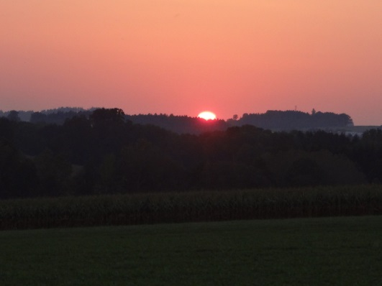
Foto: „De letztn Sunstrohln“ – Romana H., NMS Aschbach
Wald Nacht
Christoph Mauz

20:37
Schöner Schmarrn! Jetzt wird es gleich finster und ich habe immer noch keine Ahnung, wo genau ich bin. Das Einzige, das völlig außer Streit steht, ist die Tatsache, dass ich im Wald stehe. Mittendrin! Der Wald ist irgendwo im westlichen Niederösterreich. Zwischen Amstetten West und Oed-Öhling. Wenn ich die Augen zumache, dann höre ich Autobahngeräusche. Das heißt, ich hoffe, dass es Autobahngeräusche sind. Weil wenn das Geräusch zum Beispiel von Gelsen kommt, dann gute Nacht, Bertl! Bertl heiße ich übrigens. Bertl Panigl und ich hab‘ mich verlaufen. Verlaufen in einem Wald im westlichen Niederösterreich, zwischen Amstetten West und Oed-Öhling.
Verzweifelt hole ich mein Handy hervor, aber ich habe immer noch kein Signal. Überall funktioniert das Klumpert! Überall, außer in einem Wald im westlichen Niederösterreich, zwischen Amstetten und Oed-Öhling!
Zweige knacken unter meinen Füßen und ich weiß nicht mehr, wo ich bin. Irgendwo im Wald zwischen Amstetten West und Oed-Öhling habe ich mich verlaufen. „Was soll ich nur tun?“, frage ich mich. Ich fühle mich nicht gut und verzweifelt suche ich einen Ausweg aus diesem dunklen und unheimlichen Baum-Labyrinth. Ich beschließe, einfach weiter zu gehen. Blätter rascheln, bewegt durch den Wind, der durch den Wald streift. Ein Käuzchen schreit und ich spüre noch größere Angst.
Nach einer Weile sehe ich einen hellen Lichtstreifen, und in der Ferne erblicke ich ein winziges Häuschen. Rauch steigt aus dem Kamin und ein Duft nach gebackenem Brot erfüllt die Luft. Ich eile zu dem Haus um Hilfe zu holen. Plötzlich bleibe ich wie angewurzelt stehen. Ein Schauer läuft über meinen Rücken, als ich die Gestalt sehe, die aus dem Haus kommt. Ein kleiner, alter, verrunzelter, gebückter und in schwarze Kleidung gehüllter Mann kommt auf mich zu. Er fragt mich, was ich um diese Zeit noch im Wald zu suchen habe. Sein finsterer Blick jagt mir Angst ein und macht mich fast sprachlos. Ich stammle, dass ich mich verlaufen habe und den Weg nach Hause nicht mehr finde. Der alte Kauz verspricht mir zu helfen, wenn ich in der Lage bin, eine Sache für ihn zu erledigen.
Was bleibt mir anderes übrig? Ich will nicht auch noch die Nacht im Wald verbringen! „Was soll ich tun?“, stammle ich aufgeregt. Der Mann antwortet: „Hilf mir Brennholz für meine Hütte zu sammeln. Ich bin schon sehr alt und kann mich kaum mehr bücken.“ Anfangs gefällt mir die Idee gar nicht, denn der Alte ist schon irgendwie merkwürdig. Doch ich entschließe mich, ihm zu helfen. Gemeinsam machen wir uns auf den Weg um Holz zu sammeln. Es ist schon mühsam, sich immer wieder zu bücken, das Holz aufzuheben und in den Korb des alten Mannes zu legen.
Nach einer Weile haben wir genug Holz gesammelt und wir kehren zurück zu der Hütte. Der Fremde und ich betreten seine Stube, wo bald frisches Brot und ein heißer Tee für uns bereitstehen. Nach dieser köstlichen Mahlzeit ist der Mann an der Reihe, sein Versprechen einzulösen. Der alte Kauz nimmt meine Hand und zeigt mir den Weg nach Hause.
Wohlbehalten erreiche ich nach einer Weile mein Elternhaus.
Niemand von unseren Bekannten weiß, wer der seltsame Mann ist.
Aber seit diesem Tag lädt der Alte meine Familie und mich hin und wieder zu sich ein und wir lernen Stück für Stück sein Geheimnis kennen.
Aber das ist eine andere Geschichte….

